Промышленный Нижний
Нижний Новгород (бывший Горький) – центр Приволжского федерального округа и пятый по численности населения город в России. Промышленный и научный потенциал Нижнего Новгорода во многом определяется его географическим положением: город расположен у слияния крупных рек Оки и Волги. Ведущими отраслями нижегородской промышленности являются машиностроение и металлообработка. Наибольший объем производства приходится на автомобилестроение, судостроение, оборонную промышленность.
В рамках экскурсии ребята узнают о предприятиях, их становлении, обязательно посетят одно из крупнейших заводов: либо завод ГАЗ, либо «Красное Сормово», либо завод «Сокол».
Предмет: Обществознание, История России
Тема: Развитие промышленности России в к 19 –н.20 века
Формат: Интерактивная экскурсия
Продолжительность: 4 часа
Маршрут: по Нижнему Новгороду
Место проведения: завод ГАЗ или «Красное Сормово» или завод «Сокол».
В стоимость экскурсии входит:
- экскурсионное обслуживание (включая услуги гида)
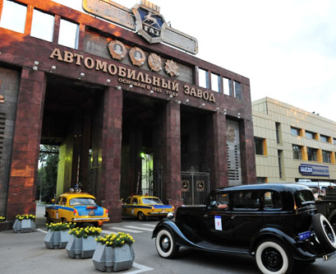
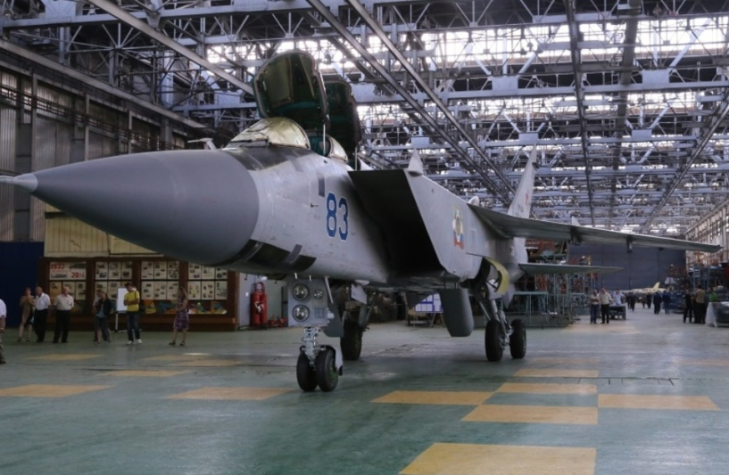
- транспортное обслуживание автобусом (не более 4 часов)

